**KATOLÍCKA UNIVERZITA V RUŽOMBERKU**

**Využitie neurónových sietí v telekomunikačných sieťach**

# Záverečný projekt Senzor kvality a teploty ovzdušia

**2025**

**Mgr. Matúš Rusnák  
Rozširujúce štúdium – učiteľstvo INF**

**Popis projektu:**

Zariadenie umožňujúce snímať, teplotu, vlhkosť, tlak a plyny v ovzduší (kvalitu vzduchu).   
Po zapojení do notebooku (prostredníctvom USB kábla) aktivujeme prístroj čo vidíme na úvodnej snímke displeja kde sa nachádzajú základné informácie.  
Po piatich sekundách sa prístroj prepne na snímku č.0. ktorý zobrazuje teplotu, vlhkosť a stav plynov na jednotlivých senzoroch. Kvalitu prístroj vyhodnocuje na základe napätia a odporu prostredníctvom čísel od 0-9 pričom tieto ukazovatele sčíta a na základe výsledku sa spúšťa ventilátor (ak kvalitu ovzdušia vyhodnotí spoločným indexom vyšším ako 7).   
Snímka č.1 ukazuje surové hodnoty odporu a napätia v jednotlivých senzoroch.   
Medzi snímkami sa vieme pohybovať prostredníctvom ovládača na prístroji (šípky vpravo - vľavo).

Prístroj teda môže slúžiť na vetranie v dome (ventilátor – vetranie kuchyňa/ spálňa/kúpeľňa).

**Materiál –**   
ESP32, 4x senzor MQ, Senzor BME680, Senzor AHT10, tlačidlá, obrazovka 128x64 pixelov, krabička, káble (vodiče + konektory), doska s konektormi, ventilátor, externý zdroj (ako možnosť).

**Softvér –** Arduino ide , Adafruit Unified sensor, Adafruit BME680, Adafruit AHT10, ESP32

**Zapojenie + Postup zhotovenia -**

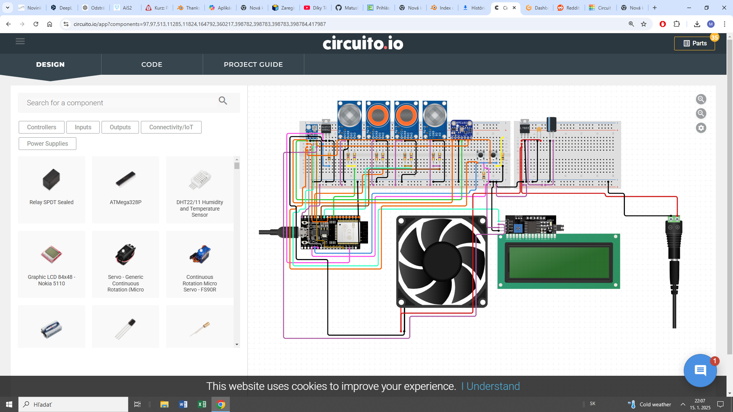

**Foto (exteriér)**

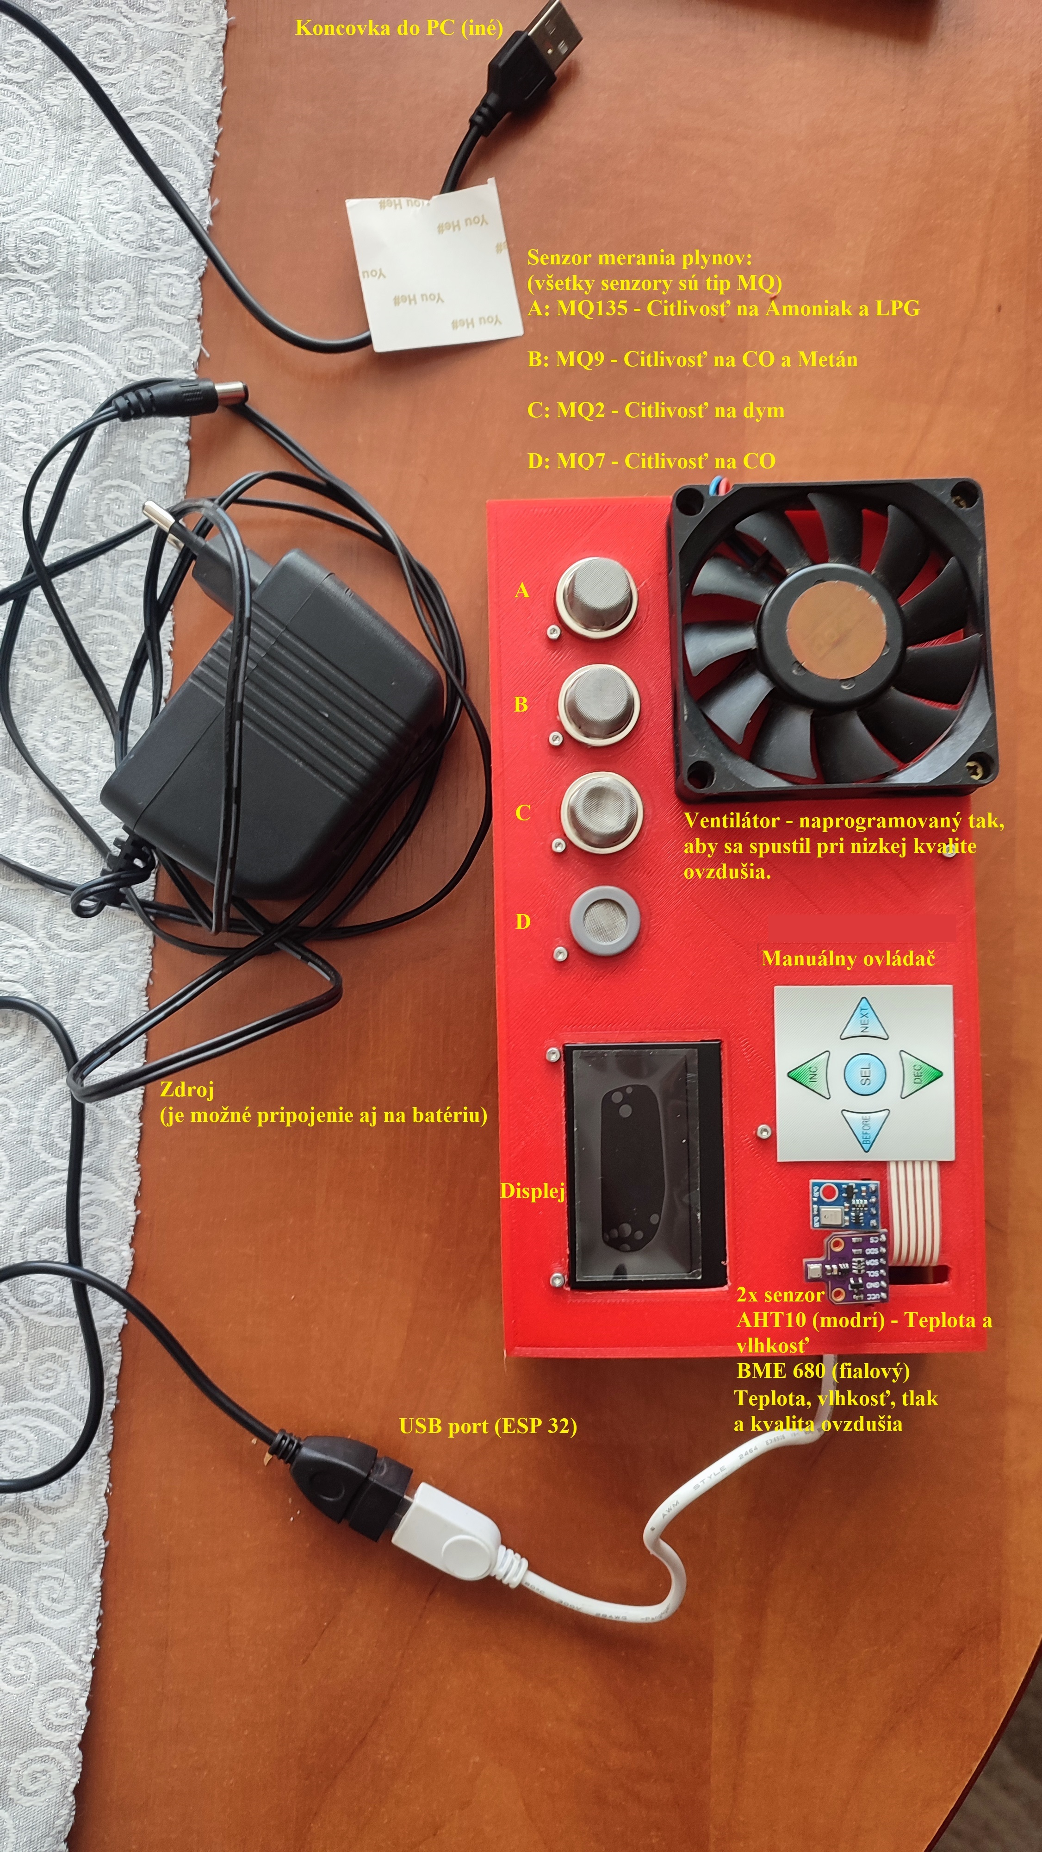

**Foto (interiér)**

